David Robinet, le nouvel entraîneur des Zèbres de Servel - Lannion
jeudi 16 août 2012

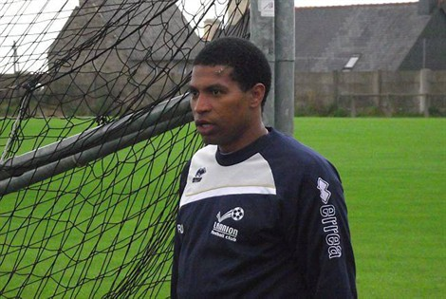
Portrait
David Robinet est aux commandes des entraînements des seniors et des juniors de l'AS Servel Lannion. À 19 h 15, chaque soir, il dirige les exercices auxquels se plie la trentaine de joueurs présents au stade de Bel Air avant de retrouver le stade Yves Le Barzic lors de la reprise du championnat à la fin du mois d'août.
De la Guadeloupe à la Bretagne
David est originaire de la Guadeloupe où il est né il y a 33 ans. Le football lui a ouvert les portes de la Bretagne en 2000 et il ne l'a plus quittée depuis. Après avoir pratiqué l'athlétisme et le basket, c'est finalement le football qui l'emporte : « De 1998 à 2000, j'ai joué au club amateur de la Juventus Sainte-Anne (champion de DH en 2000) ».
Cette année-là, il est sélectionné dans l'équipe de la Guadeloupe lors d'un match contre le Servette de Genève, « j'ai été remarqué par Pierre Jestin, le président du Stade Brestois (alors en CFA). Il m'a proposé une nouvelle aventure en terre bretonne ». Il y découvre le foot professionnel de 2000 à 2002 mais une double fracture à l'avant-bras le rend indisponible durant six mois. Suivent trois années en terre léonarde à Plabennec sous la direction de Bernard Maligorne : « Son cheval de bataille était la discipline et j'ai pu me rendre compte de la combativité des équipes finistériennes ».
Lannionnais depuis 2005
Le Lannion FC a remarqué le jeune Guadeloupéen et le recrute : « Un bon milieu de terrain avec un sacré touché de balle et de la précision lors de ses coups de pied arrêtés ». David apporte sa technique et contribue aux bons résultats du club où il va évoluer jusqu'en 2012. En même temps, il s'investit dans la formation des jeunes (U 15 puis U 18) ce que remarquera Gilles Berthelot.
L'AS Servel Lannion vient de subir deux descentes consécutives et jouera en DRH cette saison. L'entraîneur des Zèbres a souhaité prendre du recul après deux saisons marquées par deux descentes consécutives, « l'heure était venue pour une nouvelle fraîcheur ».
Les contacts sont pris en juin dernier. Le bon moment pour David qui cherchait « un nouveau challenge. Mon but est de créer une nouvelle dynamique à l'ASSL. Le potentiel existe, le club n'est pas arrivé en DSE par hasard ». De la rigueur à l'entraînement, une bonne cohésion entre les joueurs et l'ASSL devrait retrouver une nouvelle ambition.

